智能中医诊脉系统需求文档

1. 业务需求
   1. 背景

中医是中国传统医学的重要组成部分，具有悠久的历史和独特的理论体系。中医诊断主要依靠望、闻、问、切四诊合参，其中切诊即脉诊，是通过触摸患者手腕上的动脉脉搏，感知其变化规律，从而判断机体内部病理变化的一种方法。脉诊既是中医辨证论治的重要依据，也是中医学习和传承的难点和瓶颈。

“十三五”期间，中医药发展顶层设计加快完善，政策环境持续优化，支持力度不断加大。2017年，中医药法施行。2019年，中共中央、国务院印发《关于促进中医药传承创新发展的意见》，国务院召开全国中医药大会。中医药服务体系进一步健全，截至2020年底，全国中医医院达到5482家，每千人口公立中医医院床位数达到0.68张，每千人口卫生机构中医类别执业（助理）医师数达到0.48人，99%的社区卫生服务中心、98%的乡镇卫生院、90.6%的社区卫生服务站、74.5%的村卫生室能够提供中医药服务，设置中医临床科室的二级以上公立综合医院占比达到86.75%，备案中医诊所达到2.6万家。中医药传承发展能力不断增强，中医药防控心脑血管疾病、糖尿病等重大慢病及重大传染性疾病临床研究取得积极进展，屠呦呦研究员获得国家最高科学技术奖，中医药人才培养体系持续完善，中成药和中药饮片产品标准化建设扎实推进，第四次全国中药资源普查基本完成，公民中医药健康文化素养水平达20.69%。中医药开放发展取得积极成效，已传播到196个国家和地区，中药类商品进出口贸易总额大幅增长。

随着社会经济发展和人口老龄化，中医服务需求日益增长，但中医人才培养和传承面临着严峻挑战。一方面，由于中医教育体制、师资力量、教学方法等方面的问题，导致当前中医教育质量不高，学生对中医理论和实践缺乏兴趣和信心；另一方面，由于脉诊技术高度依赖个人经验和感觉，难以量化和标准化，导致脉诊水平参差不齐，临床效果不稳定。因此，如何利用现代科技手段提高中医教育质量和服务水平，促进中医文化传承与创新发展，成为了迫切需要解决的问题。

智能中医诊脉系统正是为了解决这一问题而开发的一款辅助诊疗系统。该系统基于人工智能技术和中医理论，在无创式采集患者脉搏信号的基础上，实现了对脉象数据的自动分析、辨证结论的自动推理、处方建议的自动推荐等功能，并结合舌象/面象分析、问诊辅助等模块提供全方位服务。该系统既可以作为基层或者私营诊所等场所使用，在提高临床效率和质量方面发挥积极作用；也可以作为教学或者科研工具使用，在培养或者评估学生或者医生脉诊水平方面发挥重要作用。

* 1. 业务机遇

首先智能中医诊脉系统有着广阔的市场前景，主要有以下几方面的因素：

* 中医服务需求持续增长，尤其是在老龄化和慢性病管理方面，中医具有独特的优势和价值。
* 中医人才培养和传承面临困境，需要借助现代科技手段提高教学质量和效率，培养更多合格的中医人才。
* 中医诊断标准化和量化水平低，需要借助人工智能技术提高诊断的客观性和准确性，提升中医服务的质量和水平。
* 国家政策鼓励中医药发展，鼓励社会办医，为民营中医机构提供了良好的发展环境。

而且智能中医诊脉系统具有明显的竞争优势，主要体现在以下几个方面：

* 技术先进：该系统采用了无创式传感器采集脉搏信号，并利用人工智能算法对脉象数据进行自动分析、辨证结论进行自动推理、处方建议进行自动推荐等功能，实现了对中医诊断过程的数字化、标准化和智能化。
* 服务全面：该系统不仅提供了脉象分析功能，还结合了舌象/面象分析、问诊辅助等模块，提供了全方位的中医服务。同时，该系统还具备患者管理、统计分析等功能，为用户提供了便捷高效的管理工具。
* 应用灵活：该系统可以根据不同用户的需求进行定制化开发和部署。该系统可以作为基层或者私营诊所等场所使用，在提高临床效率和质量方面发挥积极作用；也可以作为教学或者科研工具使用，在培养或者评估学生或者医生脉诊水平方面发挥重要作用。

最后就是智能中医诊脉系统有着广泛的潜在客户群体，主要包括以下几类：

* 基层或者私营诊所：这类客户主要是为了满足日益增长的中医服务需求而设立或转型的机构。他们需要一款既能够提高服务质量又能够降低成本的系统来吸引更多患者并保持竞争力。
* 高校或者培训机构：这类客户主要是为了培养更多合格的中医人才而设立或运营的机构。他们需要一款既能够提高教学质量又能够增加教学趣味性的系统来吸引更多学生并保持教育水平。
* 科研院所或者企业：这类客户主要是为了开展相关领域的科研项目而设立或运营的机构。他们需要一款既能够提供大量高质的数据又能够提供先进的分析方法的系统来支持他们的研究创新并保持科研水平。
  1. 业务目标

BO-1:

* 目标：提高中医诊断的客观性和准确性
* 度量：脉诊结果与专家判断的一致率
* 约束：无
* 基准：当前系统的脉诊结果与专家判断的一致率为70%
* 目标值：新系统的脉诊结果与专家判断的一致率达到90%
* 成本：开发新系统所需的人力、物力、财力等资源
* 期限：2023年底完成新系统的开发和测试

BO-2:

* 目标：提升中医服务的效率和质量
* 度量：每位患者的平均就诊时间、平均就诊费用、满意度评分
* 约束：无
* 基准：当前系统每位患者的平均就诊时间为30分钟，平均就诊费用为100元，满意度评分为3.5分（满分5分）
* 目标值：新系统每位患者的平均就诊时间降低到15分钟，平均就诊费用降低到80元，满意度评分提高到4.5分
* 成本：开发新系统所需的人力、物力、财力等资源
* 期限：2023年底完成新系统的开发和测试

BO-3:

* 目标：培养和评估中医人才的脉诊水平
* 度量：学生或者医生参加脉诊考试或者认证的通过率、成绩分布
* 约束：无
* 基准：当前系统学生或者医生参加脉诊考试或者认证的通过率为60%，成绩分布为正态分布（均值为75分，标准差为10分）
* 目标值：新系统学生或者医生参加脉诊考试或者认证的通过率提高到80%，成绩分布向右偏移（均值提高到85分，标准差不变）
* 成本：开发新系统所需的人力、物力、财力等资源
* 期限：2023年底完成新系统的开发和测试
  1. 成功指标

SM1: 新系统的脉诊结果与专家判断的一致率达到90%以上

SM2: 新系统每位患者的平均就诊时间降低到15分钟以下，平均就诊费用降低到80元以下，满意度评分提高到4.5分以上

SM3: 新系统学生或者医生参加脉诊考试或者认证的通过率提高到80%以上，成绩分布向右偏移（均值提高到85分以上，标准差不变）

* 1. 愿景陈述

智能中医诊脉系统是一款基于人工智能技术和中医理论的辅助诊疗系统，它可以通过无创式传感器采集患者脉搏信号，并利用人工智能算法对脉象数据进行自动分析、辨证结论进行自动推理、处方建议进行自动推荐等功能，实现对中医诊断过程的数字化、标准化和智能化。该系统还结合了舌象/面象分析、问诊辅助等模块，提供了全方位的中医服务，并具备患者管理、统计分析等功能，为用户提供了便捷高效的管理工具。该系统既可以作为基层或者私营诊所等场所使用，在提高临床效率和质量方面发挥积极作用；也可以作为教学或者科研工具使用，在培养或者评估学生或者医生脉诊水平方面发挥重要作用。智能中医诊脉系统旨在提高中医诊断的客观性和准确性，提升中医服务的效率和质量，培养和评估中医人才的脉诊水平，为广大患者和学习者提供优质、便捷、全面的中医服务。

* 1. 业务风险

RI-1: 技术风险：由于人工智能技术本身的复杂性和不稳定性，以及中医理论的多样性和模糊性，导致系统开发过程中出现技术难题或者错误，影响系统功能的实现和质量。(概率=0.7，影响=8)

RI-2：法律风险：由于人工智能技术在医疗领域的应用涉及到患者个人数据、医疗责任、知识产权等方面的法律问题，导致系统使用过程中出现法律纠纷或者违规处罚。（概率=0.5，影响=10）

RI-3：用户风险：由于用户对人工智能技术在中医领域的应用存在抵触情绪或者信任危机，导致系统推广过程中出现用户拒绝或者反馈不良。（概率=0.3，影响=3）

RI-4：市场风险：由于市场需求变化或者竞争对手出现，导致系统销售过程中出现市场萎缩或者价格压力。（概率=0.4，影响=6）

* 1. 业务假设与依赖

AS-1：用户对人工智能技术在中医领域的应用有兴趣和需求，愿意尝试和使用智能中医诊脉系统。

AS-2：用户对智能中医诊脉系统的功能和性能有一定的期待和要求，希望系统能够提供准确、高效、全面的中医服务。

AS-3：用户对智能中医诊脉系统的操作和使用有一定的基础和熟练度，能够正确地采集脉搏信号、拍摄舌面照片、输入问诊信息等。

AS-4：用户对智能中医诊脉系统的输出和建议有一定的理解和信任度，能够根据系统给出的辨证结论、处方建议等进行合理地判断和决策。

DE-1：无创式传感器供应商，负责提供可靠、稳定、精确的无创式传感器，用于采集患者脉搏信号。

DE-2：中医专家团队，负责提供并审核中医理论知识库、经典文献数据库、临床大数据等，并参与系统测试和评估。

DE-3：法律顾问团队，负责提供并更新相关法律法规知识库，并为系统使用过程中可能出现的法律问题提供咨询和解决方案。

1. 范围与限制
   1. 主要特性
      1. 脉象采集：通过不同的传感器设备（如袖带式压力传感器、手持式压力传感器等），在患者的桡动脉寸、关、尺三个部位检测脉搏信号，并按照中医举、按、寻的诊脉过程，采集不同压力段的脉搏波波形。
      2. 舌象面象采集：通过手机或其他摄像设备，拍摄患者的舌面照片，并通过智能图像识别技术，提取舌色、舌苔、舌形等特征参数；同时也可以拍摄患者的面部照片，并通过智能图像识别技术，提取面色、眼神、气色等特征参数。
      3. 脉象分析：通过对采集到的脉搏波波形进行数字化处理和特征提取，自动判读脉象的位（寸关尺）、数（快慢）、形（大小）、势（弱强），并以多维逻辑判断模式确定脉名；同时也可以将脉搏波分类为中医的28种基本脉类。
      4. 舌象面象分析：通过对采集到的舌色、舌苔、舌形等特征参数进行数据分析和比对，自动判读舌象所反映的内在病理变化；同时也可以对采集到的面色、眼神、气色等特征参数进行数据分析和比对，自动判读面象所反映的内在病理变化。
      5. 中医辨证：通过收集患者的基本信息（如年龄、性别等）、症状（如头痛、咳嗽等）、既往史（如高血压、糖尿病等）、中医诊断（如风寒感冒）和西医诊断（如上呼吸道感染）等信息，结合中医智能舌诊、中医智能面诊和中医智能脉诊等信息，利用证素辨证等方式进行数据挖掘和逻辑推理，作出初步的八纲辨证（阴阳表里虚实寒热）和脏腑辨证结论。
      6. 个性化诊疗方案推荐：根据中医辨证结论，结合海量中医大数据和经典文献资料，利用人工智能算法进行快速匹配和优化，为患者提供最适合的中药处方、针灸穴位、推拿手法、食疗养生等建议 。这样可以提高中医治疗的效果和满意度，同时也可以减少不必要的用药和费用。

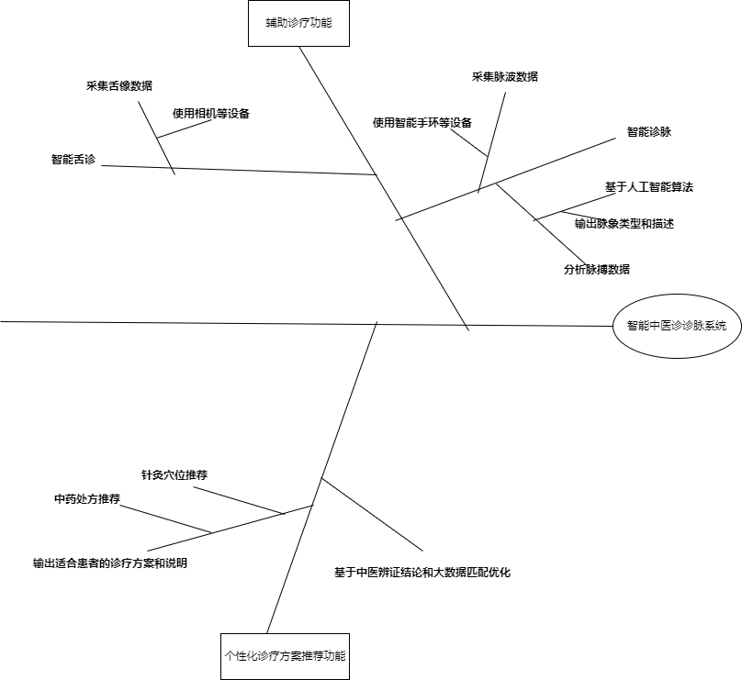

智能中医诊脉系统特性树

* 1. 初始与后续发布的范围

|  |  |  |  |
| --- | --- | --- | --- |
| 特性 | 发布1 | 发布2 | 发布3 |
| 智能脉诊 | 包括采集和分析脉搏数据的功能，输出脉象类型和描述。 | 完整实现 | 完整实现 |
| 智能舌诊 | 为实现 | 是，包括采集和分析舌象数据的功能，输出舌象类型和描述。 | 完整实现 |
| 中药处方推荐 | 是，包括根据中医辨证结论和大数据匹配优化的功能，输出适合患者的中药处方建议和说明。 | 完整实现 | 完整实现 |
| 针灸穴位推荐 | 未实现 | 部分实现，因为优先级较低，暂不开发此功能。 | 完整实现，包括根据中医辨证结论和大数据匹配优化的功能，输出适合患者的针灸穴位建议和说明。 |

* 1. 限制与排除项

1. 本系统只针对中医诊疗领域，不涉及西医诊疗或其他领域。
2. 本系统只提供辅助诊疗功能，不代替专业医生的判断和建议。
3. 本系统只提供智能脉诊和智能舌诊功能，不提供其他中医诊断方法，如望诊、闻诊、问诊等。
4. 本系统只提供中药处方和针灸穴位的推荐功能，不提供其他中医治疗方法，如推拿、拔罐、艾灸等。
5. 本系统只负责采集和分析脉搏数据和舌象数据，不负责提供或管理采集设备，如智能手环、智能相机等。
6. 业务上下文
   1. 干系人资料

|  |  |  |  |  |
| --- | --- | --- | --- | --- |
| 干系人名称 | 职务/所属机构 | 期望与需求 | 影响力和关注度 | 职责 |
| 医生 | 中医院/诊所/社区卫生站 | 能够准确、高效地诊断出疾病并给出治疗方案 | 非常高 | 1. 对患者进行脉诊，记录脉象信息； 2. 分析脉象信息，诊断疾病； 3. 给出治疗方案并进行随访 |
| 患者 | 无 | 获得精准、个性化的诊疗服务 | 非常高 | 1. 提供自身病史信息和主诉； 2. 配合医生进行脉诊和检查； 3. 遵守医嘱和治疗计划 |
| 护士 | 中医院/诊所/社区卫生站 | 协助医生进行体检、治疗等工作 | 高 | 1. 协助医生进行脉诊和检查； 2. 提供必要的治疗辅助服务； 3. 给予患者心理支持 |
| 技术人员 | IT公司/医疗设备公司 | 提供技术支持和维护，确保系统稳定运行 | 中等 | 1. 设计和开发系统软件和硬件； 2. 提供技术支持和维护服务； 3. 不断优化系统功能和性能 |
| 数据管理员 | 医院/诊所/社区卫生站 | 负责数据的采集、整理、存储和管理 | 中等 | 1. 负责脉诊数据的采集、整理和存储； 2. 确保数据的安全和保密性； 3. 为医生和研究人员提供数据支持 |
| 中药库管理员 | 中药店/供应商 | 提供准确、完整、及时的中药信息 | 中 | 管理和维护中药库，包括中草药、配方和药材等信息的录入和更新等 |
| 医学知识库管理员 | 医学研究机构/学术组织 | 提供最新、权威、科学的医学知识 | 高 | 管理和维护医学知识库，包括各种病症、病因、病理生理、诊断和治疗方法等信息的录入和更新等 |
| 政府监管机构 | 卫生计生委/药监局 | 监管系统合法合规运行，保障患者权益，维护医疗秩序和安全 | 高 | 1. 监督系统的合法合规运行； 2. 督促医疗机构保障患者权益； 3. 维护医疗秩序和安全，防范医疗风险 |

* 1. 项目优先级

|  |  |  |  |
| --- | --- | --- | --- |
| 维度 | 约束 | 驱动 | 自由度 |
| 范围 | 无 | 实现系统目标或愿景，提供业务价值，满足用户需求和满意度。 | 根据特性树和范围表格进行需求分解和优先级排序。 |
| 时间 | 项目必须在6个月内完成初始发布。 | 无 | 根据需求优先级和风险分析进行发布计划和迭代安排。 |
| 成本 | 项目预算不超过10万人民币。 | 无 | 根据资源可用性和风险分析进行成本控制和预算分配。 |
| 质量 | 系统必须符合中医诊疗领域的相关标准和规范，保证数据的准确性、安全性和可靠性。 | 无 | 根据质量保证计划和测试策略进行质量管理和监督。 |

* 1. 部署考虑
* 硬件资源：由于系统需要进行数据处理、分析和存储，需要考虑部署时所需的服务器配置、存储空间、带宽等硬件资源是否满足系统要求，同时需要考虑是否需要进行升级或更换硬件。
* 网络环境：系统需要对外提供服务，因此需要考虑网络环境是否满足系统要求，包括网络带宽、稳定性、延迟等方面，以确保用户能够稳定地访问系统。
* 安全性：由于系统涉及到用户的个人信息和医疗数据，因此需要考虑安全性问题，包括系统访问权限、数据加密、防火墙等方面，以确保系统不会受到未授权的访问或攻击。
* 维护性：系统需要进行日常的监控、维护和备份，以确保系统能够持续稳定地运行，并及时发现和修复潜在的问题。
* 兼容性：系统需要在不同的运行环境下正常工作，因此需要考虑兼容性问题，包括操作系统、浏览器、数据库等方面，以确保系统能够在不同的设备和操作系统下正常运行。

**系统关联图：**

